MARINHA DO BRASIL
Centro de Análises de Sistemas Navais
Modelando o presente, inovando o futuro

ESTUDO DE VULNERABILIDADES EM APLICAÇÕES WEB
Projeto 1



CONFIGURAÇÕES PARA ACESSO A OWASP BROKEN WEB APPLICATIONS

RESUMO: | Como acessar a página web com aplicações vulneráveis da OWASP
Nº DO DOCUMENTO: |  |  | EDIÇÃO: | DATA: | OFÍCIO Nº: | Nº PÁG:
L.9999.99A |  |  | 01 | 12/09/2018 | _______ / ___
ELABORAÇÃO (Projeto): |  |  |  | REVISÃO (Projeto): | APRECIAÇÃO (Enc. Div.):(apenas para DT nível 2)
Distribuição: |  | CASNAV-25 1
ASSINADO DIGITALMENTE POR: (apenas para DT nível 1)

SIGILO

CLASSIFICAÇÃO

ATO DE APROVAÇÃO

Aprovo o documento "CONFIGURAÇÕES PARA ACESSO A OWASP BROKEN WEB APPLICATIONS ".

RIO DE JANEIRO, RJ.
Em __ de ___________ de 200_.

NOME
Posto
Chefe do Departamento de _______________________

SUMÁRIO
Página
Capítulo 1 - INTRODUÇÃO 1 - 1
Capítulo 2 - CONFIGURANDO AS MÁQUINAS VIRTUAIS 2 - 1
2.1 - Gerenciadores da Máquina Virtual 2 - 1
2.2 - Configurações de rede 2 - 2
Capítulo 3 - ACESSANDO A PAGINA OWASP BROKEN WEB APPLICATION 3 - 1

LISTA DE FIGURAS
Página
Figura 1 - Tela do VirtualBox após criação das máqinas virtuais 2 - 1
Figura 2 - Propt de Comando após configurar o adaptador ethernet do VirtualBox 2 - 2
Figura 3 - Configuração de rede da máquina virtual parrot 2 - 3
Figura 4 - Configuração de rede da máquina virtual owasp broken 2 - 3
Figura 5 - Tela da máquina virtual owasp broken 3 - 1
Figura 6 - Tela da máquina virtual owasp broken após login em root 3 - 2
Figura 7 - Tela da máquina virtual parrot acessando a página da owasp bwa 3 - 3

INTRODUÇÃO

Esse projeto visa o estudo de vulnerabilidades estáticas e dinâmicas em aplicações Web. Para tal, a OWASP disponibiliza em máquina virtual o acesso a uma página web onde há diversas aplicações vulneráveis à serem estudadas e quebradas. Esse relatório visa explicar as configurações bases da máquina virtual para se ter acesso à esse ambiente de aplicações web chamada de OWASP Broken Web Applications.

‘

CONFIGURANDO AS MÁQUINAS VIRTUAIS

Gerenciadores da Máquina Virtual
Para utilização das máquinas virtuais é necessário algum programa para que se possa gerenciá-las. Os dois gerenciadores mais famosos são:VirtualBox e VMWare. Nesse projeto foi utilizado o VirtualBox.
Uma vez tendo o VirtualBox instalado na máquina, vá até o arquivo OVA OWASP_Broken_Web_Apps_VM_1.2.ova disponibilizado pela OWASP. Esse arquivo é a maquina virtual que dará acesso as aplicações web à serem estudadas. Clique com o botão direito e coloque para abrir com VirtualBox Manager. Esse arquivo será carregado e aparecerá na tela de Ferramentas de Máquina no VirtualBox. No nosso caso, essa maquina virtual quando aberta no VirtualBox aparece como o nome “vm”
Essa página web deverá ser acessada por uma máquina que pode ser uma máquina física (pode ser o próprio host) mas que idealmente deve ser uma maquina virtual de sistema operacional qualquer. No nosso projeto, foi escolhido a utilização de uma maquina virtual Parrot. Do mesmo modo, baixe o arquivo .ova do Parrot, clique com o botão direito e coloque para abrir com o VirtualBox Manager.
Depois de feito isso você terá a seguinte tela
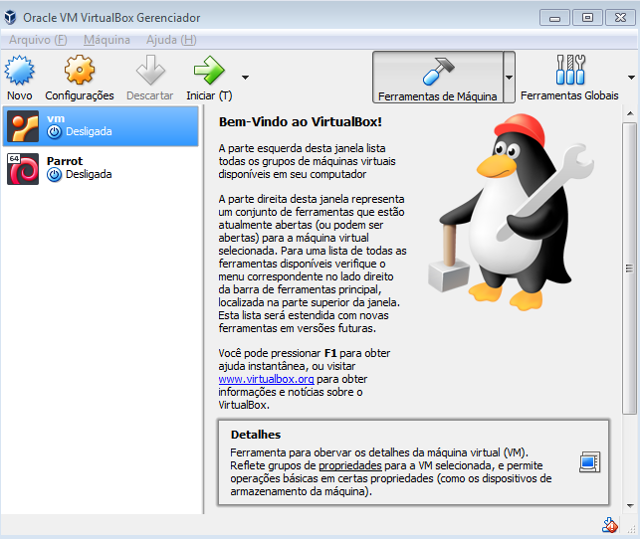
- Tela do VirtualBox após criação das máqinas virtuais

Configurações de rede
Para que o Parrot tenha acesso à pagina web disponibilizada pela vm da OWASP é preciso que ambas as máquinas estejam configuradas na mesma rede. Para isso será necessário configurar o adaptador ethernet do VirtualBox. No nossa caso, a máquina física do host é Windows 7. Para esse sistema operacional, entre no prompt de comando e digite
$ ipconfig
cheque se já existe o adaptador ethernet para o virtualbox. Se não existir, configure algum endereço IPv4 com máscara de rede 255.255.255.0 . No nosso caso, escolhemos o endereço 192.168.56.2. O comando para configurar fica:
$
Após feito isso você verá a seguinte tela:
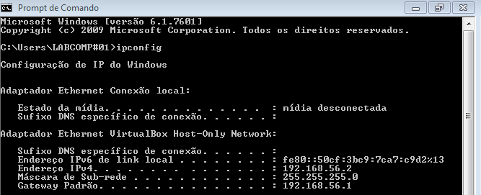
- Propt de Comando após configurar o adaptador ethernet do VirtualBox

Volte ao VirtualBox. Selecione a máquina virtual do Parrot e clique em Configurações. Vá até a aba Rede e mude o campo ‘conectado a’ para ‘placa de rede exclusiva de hospedeiro (host-only)’ e no campo ‘nome’ mude para ‘VirtualBox Host-Only Ethernet Adapter’.

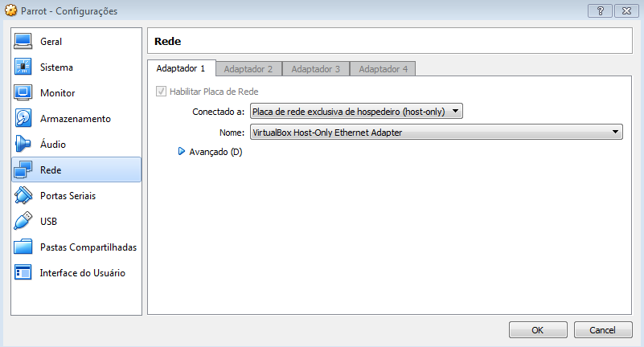
- Configuração de rede da máquina virtual parrot

Clique em ‘OK’ e repita o procedimento para a máquina virtual da OWASP.

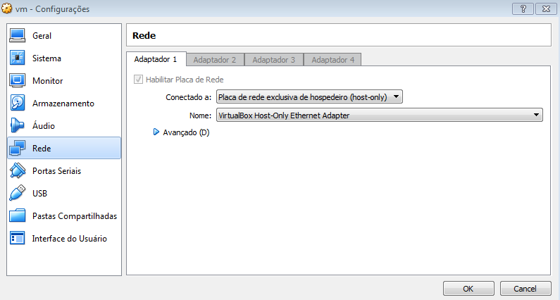
- Configuração de rede da máquina virtual owasp broken
Agora ambas as máquinas estão configuradas na mesma rede, garantindo a comunicação entre elas.

ACESSANDO A PAGINA OWASP BROKEN WEB APPS

Inicie a máquina virtual da OWASP dando dois cliques em ‘vm’. Espere um tempo e aparecerá a seguinte tela:
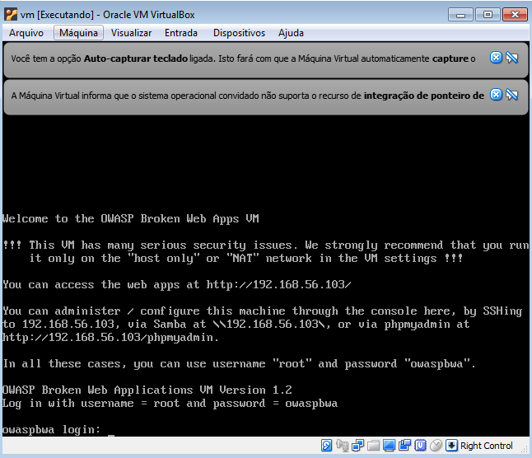
- Tela da máquina virtual owasp broken

Para a owaspbwa login digite ‘root’ e para a password digite ‘owaspbwa’. Você verá a seguinte tela:

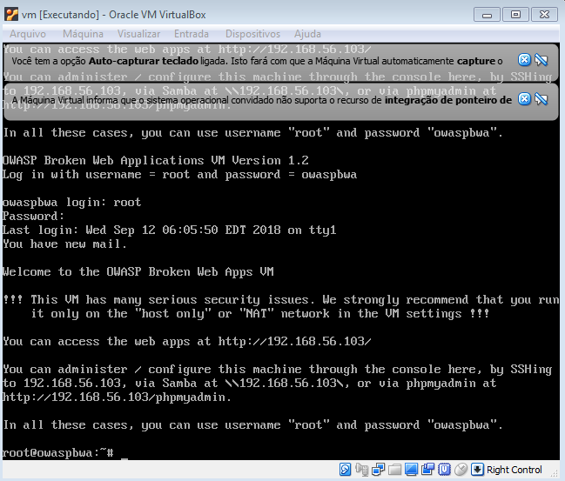
- Tela da máquina virtual owasp broken após login em root

Na tela mostra que o acesso aos aplicativos web se dará pela URL http://192.168.56.103.
Minimize a tela da vm e abra a máquina virtual do Parrot. No Parrot, abra o Browser e digite a URL http://192.168.56.103. Aparecerá a seguinte tela:

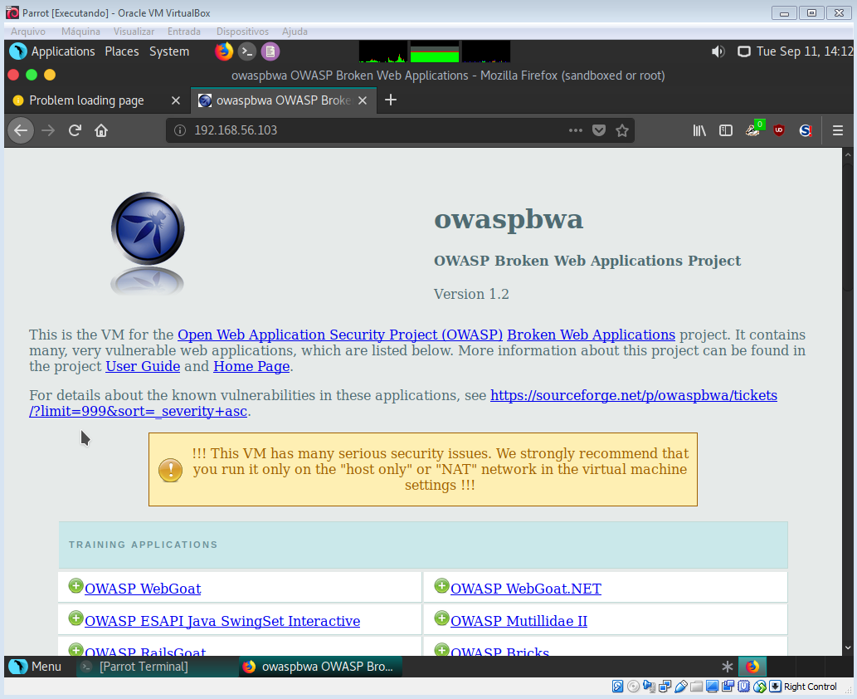
- Tela da máquina virtual parrot acessando a página da owasp broken web applications

Esta é a página que possui as aplicações web de vulnerabilidades diversas a serem estudadas nesse projeto.

